Республика Адыгея  Шовгеновский район  Администрация  Муниципального образования  «Заревское сельское поселение»  385445,п.Зарево, ул. Пролетарская,5  Тел.факс (887773)94-1-24  email zarevskoepos@mail.ru | 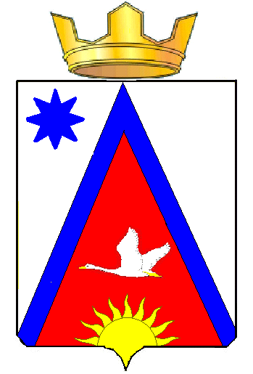 | Адыгэ Республикэм  Шэуджен район  иадминистрацие образованиеу Заревско къоджэ псэупIэ чIыпIэм  385445, къ.Зарево,  урПролетарскэм ыцI, 5  Тел.факс (887773)94-1-24  email zarevskoepos@mail.ru

РАСПОРЯЖЕНИЕ
администрации муниципального образования
«Заревское сельское поселение»

от 27.03.2018г. № 5 -р. п.Зарево

О назначении ответственного специалиста за организацию оперативного приёма , рассмотрения телефонных сообщений граждан, и контролем принятых мер в администрации Заревского сельского поселения.

Во исполнение контрольного поручения Главы Республики Адыгея
№ 01-147/18-0 от 07.03.2018г., руководствуясь Уставом Заревского сельского поселения, в целях более оперативного приёма и рассмотрения сообщений граждан, организаций, в целях взаимодействия с уполномоченными службами органов государственной власти и органов местного самоуправления

1. Конозенко Н.А.- ведущего специалиста администрации назначить должностным лицом администрации Заревского сельского поселения , ответственным за приём , организацию оперативного решения во взаимодействии с соответствующими службами , сообщений граждан , поступающих по средствам телефонной связи в администрацию Заревского сельского поселения.

2. Обнародовать настоящее распоряжение, разместить на сайте поселения.

3.Контроль над исполнением настоящего распоряжения оставляю за собой.

4. Настоящее распоряжение вступает в силу с момента его подписания.

Глава Заревского сельского поселения А.А. Синяков

